写在文档之前
写此文档，僅作记录，并供后人参考.

选题背景
前段时间一款节目《创造101》引起了很大的热度。这款节目由大众投票，选出他们心目中的11人，得票最高的11位选手就将获得出道的机会。我们组的两位成员是这个节目的忠实粉丝，他们对这个节目有很多的看法和疑问，因此我们决定采用可视化的方法去分析在对创造101这个节目进行相对深层次的分析。

数据处理
创造101是由大众进行投票，所以把大众作为分析主体应该是一个正确的选择。我们首先由张越皖同学整合了一系列有关创造101用户微博的id，包括了有关选手个人的以及那些相对公众性的帐号。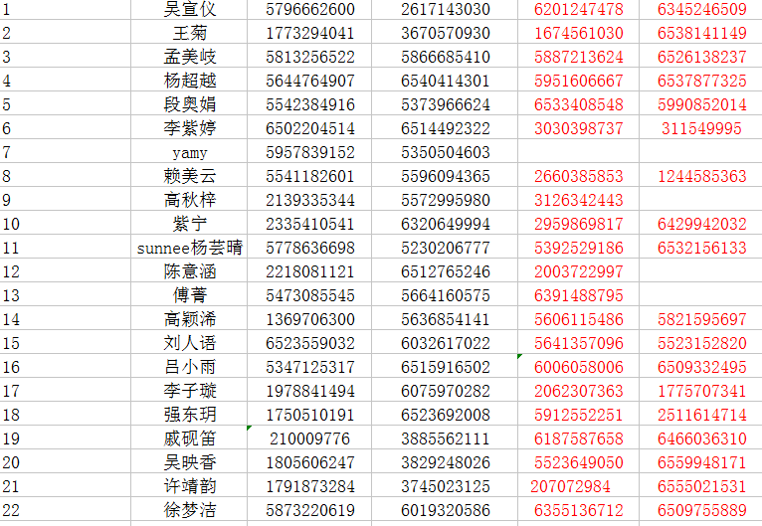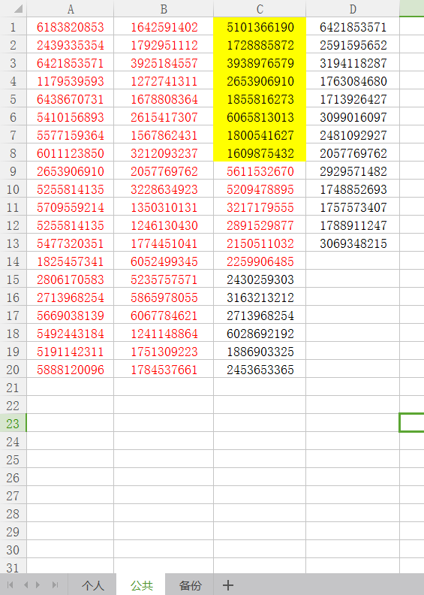
我们准备根据这些帐号去爬取微博上与101这个节目相关的评论作为基本数据。而在爬取的过程中并不是一帆风顺的，
- 我们遇到的第一个问题便是模拟登录微博时cookie的获取问题。据我们了解有些组原本也想基于微博数据做一些工作，但都倒在了这一步进而投入了mini challenge的怀抱。我们最终的策略是采用selenium模拟登录并将cookie以pkl的形式存入本地，在一次模拟登录后便可以一劳永逸。
- 第二个问题是爬取的时候账户常常会被微博官方封锁，在我们的研究下，发现每次只会封锁十分钟，于是我们编写了一个dispatcher来使用多账户爬取， 在一个账户被封锁的同时，我们让这个账户休息10分钟，让别的帐号顶上来。至于我们是如何获得多个微博帐号的，可以参见百度经验。
在我们爬得原始数据后
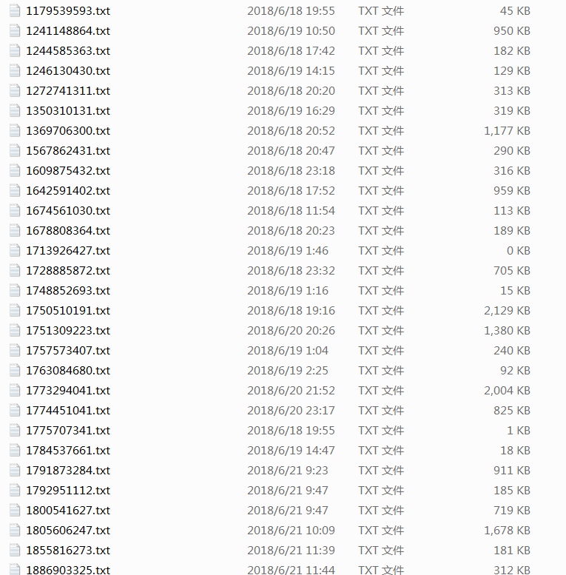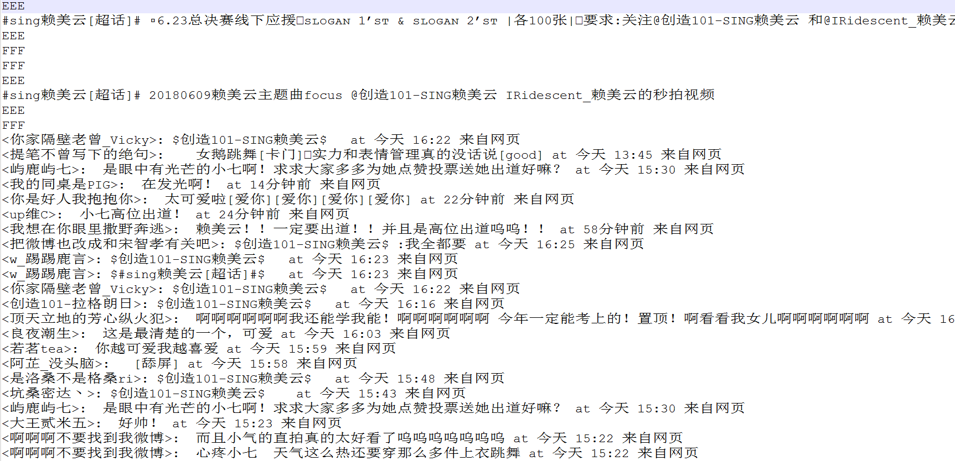
我们利用百度NLP的SDK对所有评论进行了情感分析，在分析的同时我们还会判断评论隶属于哪位选手，策略为若是微博本身内容中包含某位选手，则其下方所有评论都隶属于该选手。否则，评论中包含某位选手才能说明该评论隶属于这位选手。其余的评论我们选择丢弃。在对约600-700万条数据进行分析后我们得到了，process_1的数据.数据以json的形式保存在本地, 格式为{“result” : [{"positive_prob": , "sentiment": , "date": "", "content": "”, type:””}, {}, {}...] }
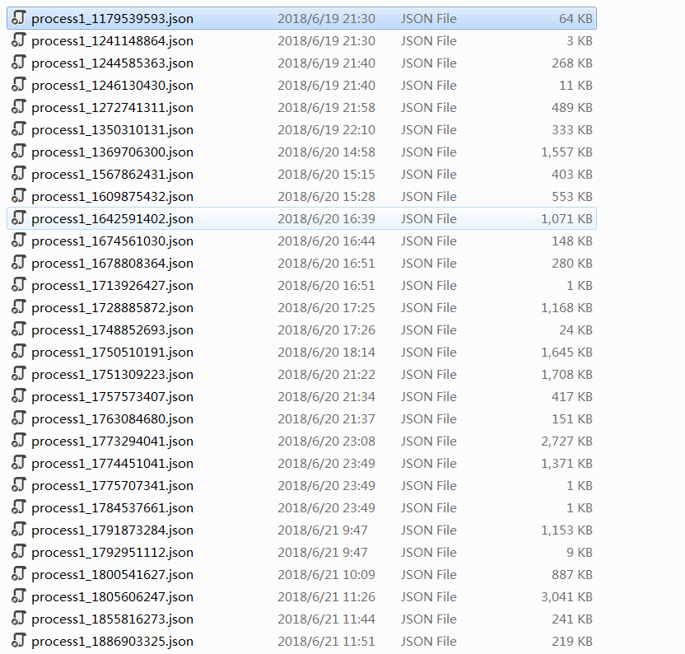
我们以process_1作为基础，开始了第二轮的数据处理。
- 因为process_1是分用户id的离散数据，我们对process_1的数据进行了整合，并同时统计了不同选手在不同时段被提及的次数，得到了一个大的finalResult.json，格式如下：
｛“[日期]”:[{“name”:..., power:..., mentioned:...}, ....], //为长度22的数组，因为这里我们只研究22名选手
“[日期]”:[...],
...｝通过这个json文件，我们就能轻松得到在某一个日期下不同选手的被提及次数以及大众对她们的情感指数
- 除此之外，我们还根据process_1的数据对选手作了词云分析，保存为wordleFinalResult.json 格式为：
｛“name”:[[“word”, num], [], ...]
“name”:[[“word”, num], [], ...]} //word即为关键词，num为提及的数量。按顺序从大到小排序。
- 最后 虽然我们没有在最后可视化里添加，但我们原本打算做一个选手们之间关系的可视化。策略为以某一天选手的关键词的词向量作为选手的属性，进行图的绘制。以此为背景我们对wordleFinalResult进行了处理得到了wordleVectorFinalResult。
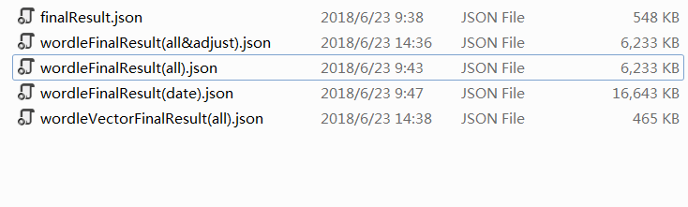

可视化处理

可视化处理分为两个部分：个人和团体。
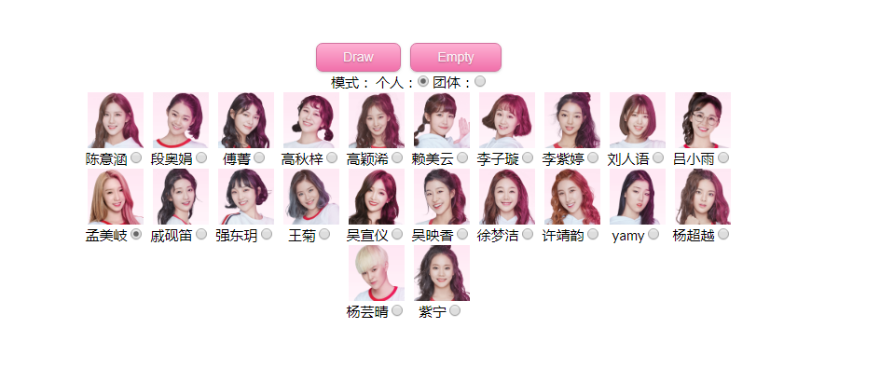

个人部分，可以查看选手个人的情感（热度）趋势以及高频词的词云。
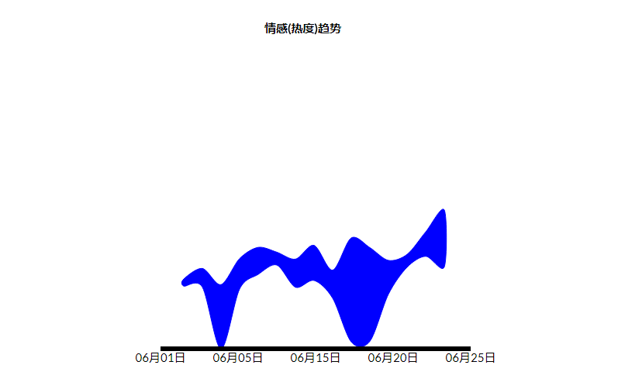
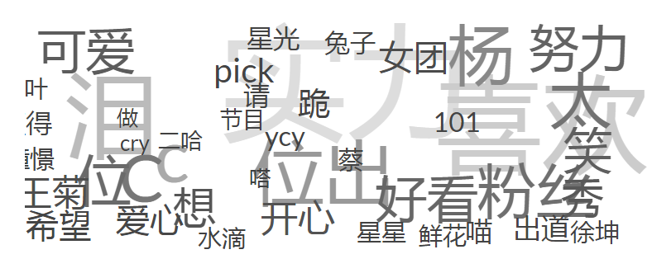

团体部分，可以查看多位选手的情感趋势比较。
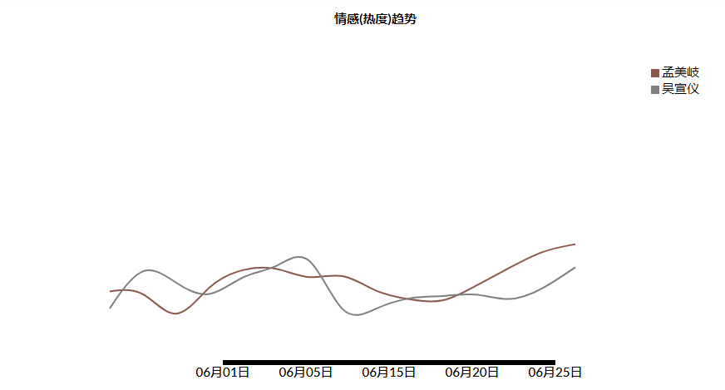
对于这些趋势图的绘制，我们没有采用折线图，而是绘制了光滑的曲线。
给定一系列的点，d3.line除了可以将这些点转换为折线路径外，还可以利用曲线工厂，将这些点转换为各类曲线，并能调节这些曲线的参数，改变曲线的形态。我们将时间作为横坐标，情感作为纵坐标，利用曲线工厂，画出曲线。
对于带宽度的曲线：于SVG画布中实现，调用SVG的path元素，借助C属性完成曲线的绘制。即通过贝塞尔曲线完成各个点的光滑连接，先算出相邻原始点的中点，在把相邻中点连成的线段平移到对应的原始点，以平移后的中点作为控制点，相邻原始点为起始点画贝塞尔曲线，这样就保证了连接处的光滑。而贝塞尔曲线本身是光滑的，所以就把这些原始点就被用光滑曲线所链接。在数据处理时，需要将每一个X对应的Y值处理为两个Y值，以保证最后的图形是一个带宽度的曲线图。
下面的参考文献中详细的描述了这种算法
http://www.antigrain.com/research/bezier_interpolation/index.html#PAGE_BEZIER_INTERPOLATION

观察、分析了可视化的结果，我们发现了一些有趣的地方。
你可能没看创造101，但相信那个女人的名字你我都一定听说过：如果奇迹有颜色，那一定是菊色。地狱空荡荡，菊姐在土创。你一票我一票 快把菊姐送出道。差不多是五月中旬，王菊这位选手突然火了起来，几乎有了全民投票的趋势。然而，4天前的总决赛，她并不在出道名单里。这是怎么回事呢？？王菊的忠实粉丝张越皖同学愤愤不平！！我们来看一看六月份王菊的热度：
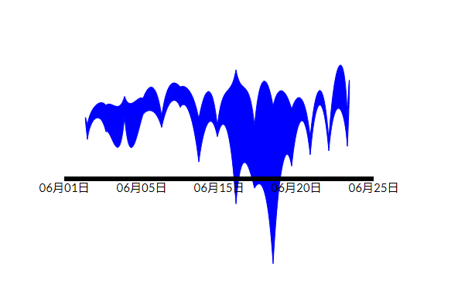
在看冠军孟美岐的热度图：
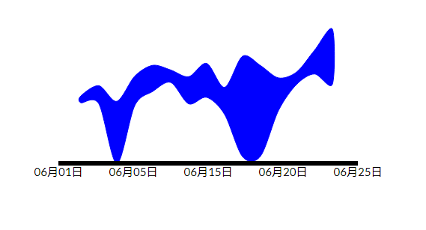

再看吴宣仪：
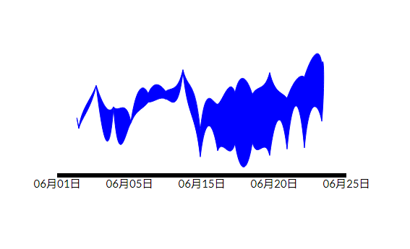
她的热度和那些出道选手其实差不多甚至还略胜一筹。但是，让我们再看王菊的评论关键词词云：
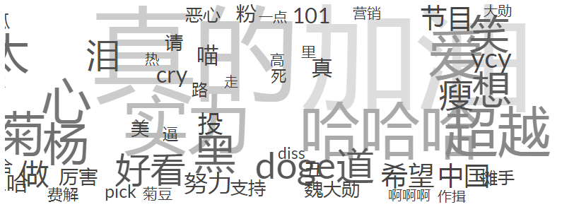
其中不乏一些贬低的词：恶心、丑、黑等等。
再看王菊、孟美岐、吴宣仪三人情感比较：
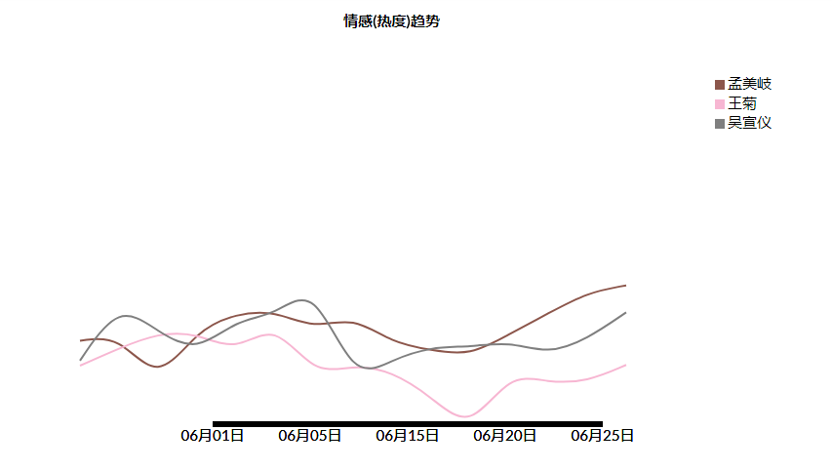
可以明显的看到，大家对王菊的情感远远不如孟美岐、吴宣仪。
通过观察热度情感趋势图，我们又发现，在6月15日至6月20日期间，王菊热度呈现爆炸趋势上升，同时孟美岐、吴宣仪的热度也是爆炸上升，大家对王菊的情感却是跌至谷底。
这一定有问题，莫不是有什么大事发生？果然，我们发现，在那段时间的那期节目，王菊的排名飙升至第二位，怪不得热度大涨。而吴宣仪、孟美岐等其他选手热度同样大涨，多半是她们自家粉丝看到王菊排第二，心中难免不服，于是疯狂反扑。而评价暴跌，多半也是收到多方打压，正所谓“人红是非多”。通过菊姐的故事，我们也能受到启发，所谓“先胖不是胖，后胖压倒炕”，菊姐粉丝的过早发力让菊姐在一段时间内收获极高的热度，但最终却遗憾落选，这样的故事告诉我们爆点的时机很重要，最终的胜利才是真正的胜利。

看过101的都知道，节目里有两位选手有着压倒性的优势，她们就是孟美岐和吴宣仪。经常就是你一期第一我一期第一，所以最后她们两个的C位之争也是吃瓜群众的一大看点。

前两图分别为孟美岐和吴宣仪的热度图，可以发现，美岐热度全程都不错，而宣仪则是后程发力，前期一般。
再看两人情感趋势：
虽然两条曲线互有交错，但最后阶段美岐还是略胜一筹，这也与比赛结果相符，美岐冠军，宣仪亚军。

101还有一大话题，那就是村花杨超越。看过节目的人都知道，她的演出已经不能用惨不忍睹来形容了，但是她外形可爱，为她赢得了一批忠实粉丝 并最终以第三名的名次出道。很多人都说，她不配出道，因为她的实力太差了。那让我们分析一下为什么业务能力不佳的杨超越能够出道呢？
让我们先来看超越和冠亚军的情感趋势比较：
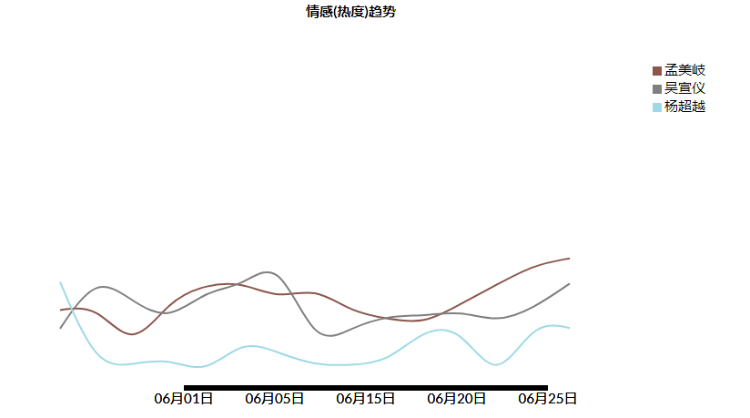
确实，大家对杨超越的情感远不及冠亚军。
让我们再看超越的热度图：

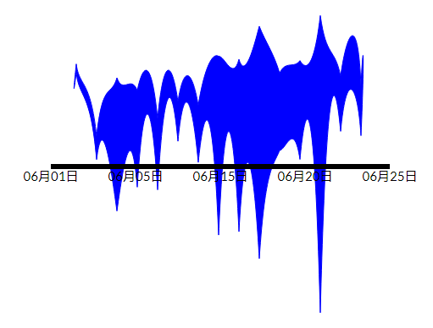
可以说，这是一副极具爆发力的热度图了，其厚度、深度无人能出其右，甚至可以用变态来形容。无法想象超越拥有的是一个如何庞大的粉丝团体，或者说有多大的力量来为她造势。

创造101出道人数为11人 最惨的就是第12名 排在第12名的选手是主题曲站在C位的李子璇。她的实力毋庸置疑，唱跳能力完爆刚才说到的杨超越。但是她却没出道，这是为什么呢？同样，首先来看李子璇、孟美岐、吴宣仪、杨超越四人的情感趋势：
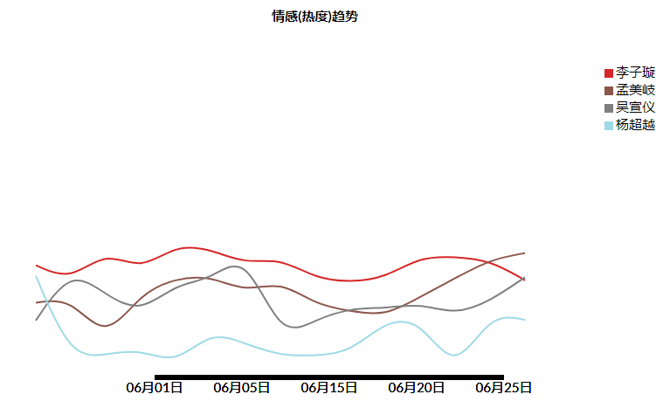
可以说，大家对子璇的情感还是相当不错的，甚至在大部分时间超越了冠亚军。

再看子璇的热度图：

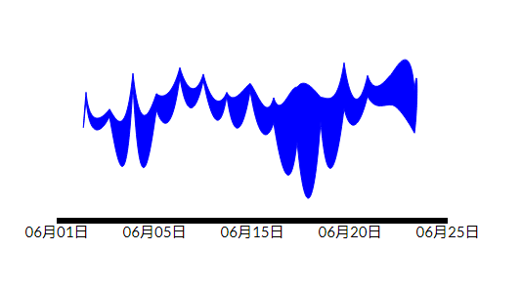
可以看到，子璇整体热度不高，除了6月15日至20日的爆点以及最后的发力，但我们看到，最后的冲刺阶段，子璇的粉丝明显爆发力不足，不敌其他选手的粉丝数量、造势能力。
如此看来，要做女团，除了实力，话题、热度也十分重要。

last words
感谢所有的成员（润润 越皖 二哥 亦涵）在这两三个星期作出的努力，这个项目还是当初和二哥在215狂说骚话冒出来的点子，没有想过能够实现到这个地步。我一直相信虽然努力不一定会有好结果，但一定会有收获。生活或许会像创造101那样有着不公，但它暂时不会落下帷幕，齿轮还在转动，WE NEED LOOK FORWARD。

